Zápis
z 28. stretnutia RC Nitra dňa 16. apríla 2018 v penzióne Artin, Nitra

Prítomní : A. Tóth, Ľ. Holejšovský, P. Galo, J. Jakubička, M. Poništ, I. Košalko, R. Plevka, L. Hetényi, M. Waldner, M. Svoreň, L. Gáll

Hostia : pani Jakubičková

Ospravedlnení : A. Havranová, J. Stoklasa, L. Tatar, P. Szabo, V. Miklík, D. Hetényi, D. Peskovičová, P. Graffenau, K. Lacko-Bartoš, J. Dóczy, G. Tuhý, E. Oláh, K. Pieta

Stretnutie otvoril Ivan Košalko, tlmočil poďakovanie Anky Havranovej za sobotňajšie vydarené podujatie – sadenie stromčekov Horné Obdokovce. Členovia RC Nitra a priatelia Rotary vysadili 250 ks sadeníc. Ďakujeme všetkým zúčastnením, organizátorom – Karolovi, Jirkovi a hlavne zamestnancom š.p. Lesy Slovensko. Vydarilo sa tiež posedenie a obed v archeologickej lokalite na Kulháni.

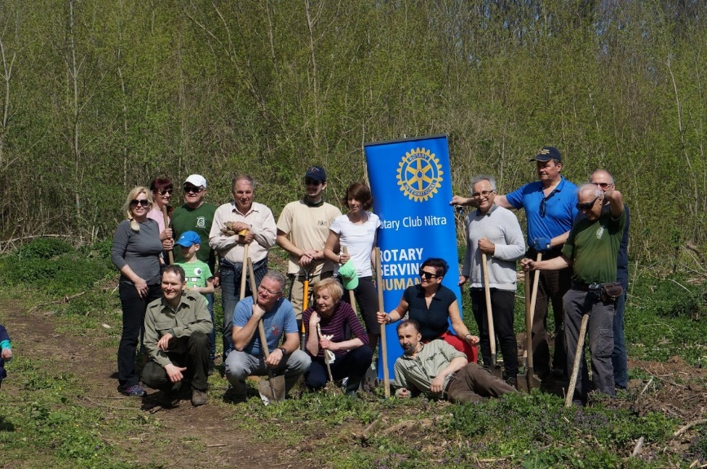

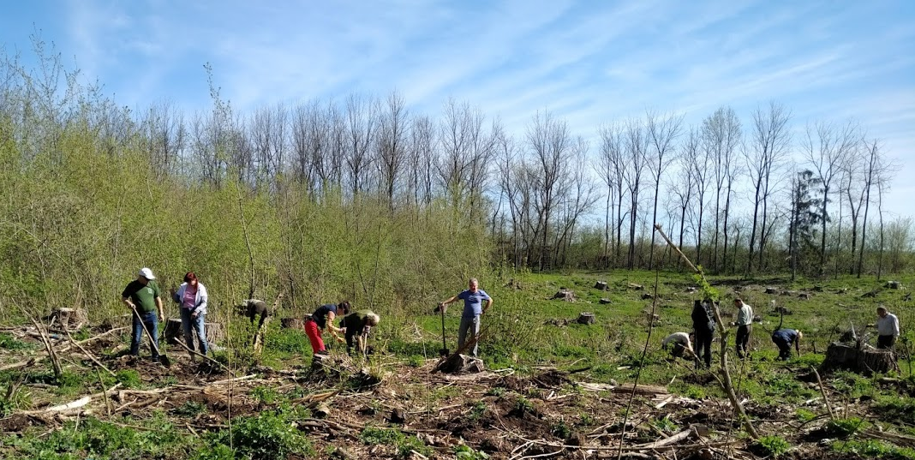

Prednáška: Vladimír Hičák : Súboj Titanov Dolár vs Juan.

Pracoval v Číne a Mongolsku, teraz pracuje v Európe, aktuálna situácia vo svete : sme svedkami obdobia „malá výmena stráží“. Od začiatku 90. rokov posilňovanie Ameriky, postupne však predávala svoj dlh, kupec bol Čína, strategická vec. Od januára 2018 Nemecká centrálna banka začala nakupovať čínsky juan, rezervy krajín - 1,1 % Juan 70 % Dolár, Juan mena budúcnosti. USA obchodná vojna. Čína dala odvetné opatenia - clá na americké tovary, obchodovanie ropy v Juanoch – Angola a Rusko na túto politiku pristúpili. Toto nemá precedens, nevieme aké budú dopady, ale Čína je silná.

Diskusia : Čína potrebuje Juan dostať na výslnie, bude kontrolovať všetko okolo financií – prepojenie plynovodu Ruska a Číny. Amerika môže strácať vplyv. Rast Číny – každoročne viac ako 10 %, je to zvládnuteľné, vzhľadom na zriadenie. Strojcom terajšieho úspechu Číny bol v roku 1978 Teng Schiao Ping. Obetovali jednu generáciu – poznala iba krv, pot a misku ryže. Teraz žnú úspechy. Otázky na postavenie Tibetu a Taiwanu. Obsadenie Tibetu Číňanmi malo pozitívny vplyv pre bežné obyvateľstvo.
Záver, sme na prahu veľkej zmeny : Čína bude mimoriadne posilňovať, USA budú strácať vplyv.

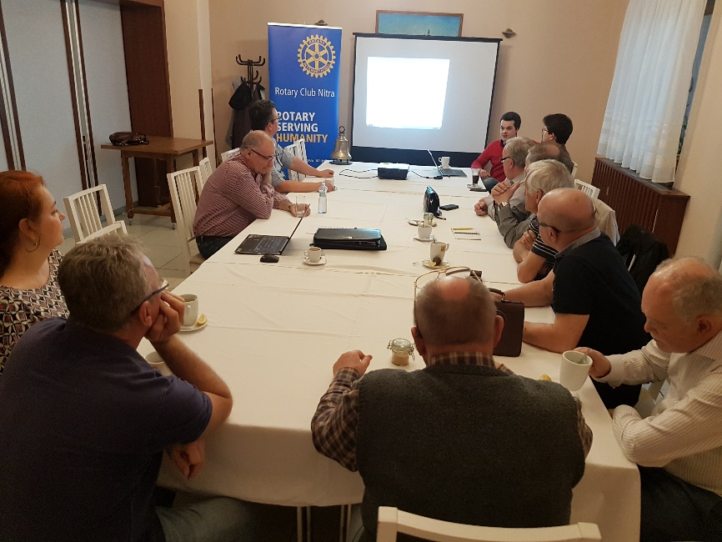

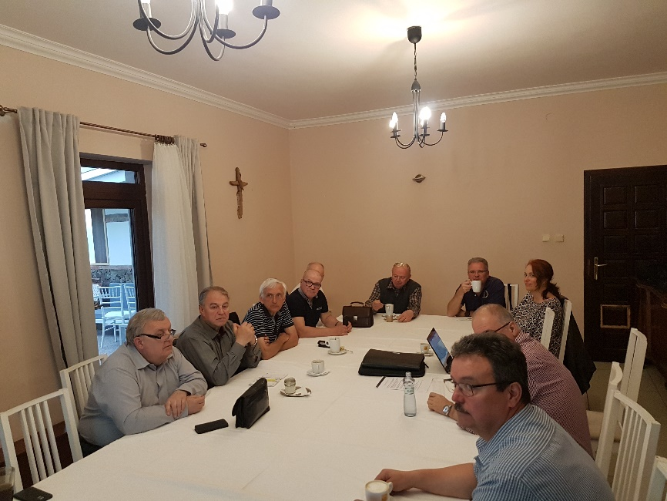

Pripravované podujatia klubu :

- Klubové predstavenie DAB – „Ľudia, miesta, veci“ dňa 23. mája 2018. Organizujeme aj pre iné kluby.

- Pozvánka na dištriktnú konferenciu, Anka poslala pozvánku, program a možnosti ubytovania. Termín na prihlásenie je 20.4.2018.

- Dunajec splav, organizuje R. Bečica a ROTARACT 22.6 – 24.6.2018.

- Dňa 30.4.2018 klub nebude.

Anna Havranová, prezidentka Rotary club Nitra 2017/2018

